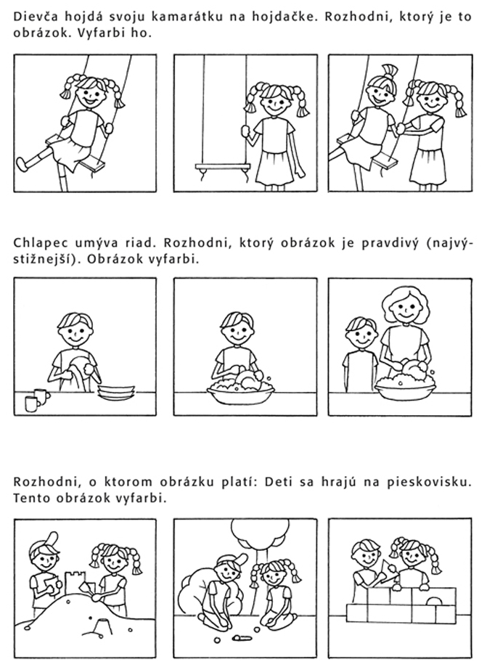
PRACOVNÝ LIST RVK Mgr. Silvia Sojková

